Bildungsplan 2016 – Gymnasium, Französisch als zweite Fremdsprache

Didaktisch-methodische Vorüberlegungen zur Kompetenzschulung und weiteren Zielsetzung:

Schwerpunktmäßige Schulung (BP 2016) | - Rezeptive und produktive Sprachmittlung (SM), mündlich  vom Französischen ins Deutsche  - systematischer Aufbau von Sprachmittlungsstrategien  - Interkulturelle-kommunikative Kompetenz / BTV  - Reaktivierung, Vertiefung; Erweiterung der Kenntnisse über das französische Schulsystem; Bewertungsansätze
weitere Ziele | - Schulung der Wahrnehmung: Informationsgehalt erkennen in dis- kontinuierlichen (graphische Darstellungen) und kontinuierlichen Texten (mit vollständigen Sätzen) für globale / selektive SM  - Wortschatzerweiterung (funktional) mittels Weltwissen und fremd-sprachlicher Grundkenntnisse auf der Basis von Bildern und Angaben / Hinweisen (stratégies)  - Selektives Auswählen von Informationen (Bekanntes, Relevantes)  - Anwendung von interkulturellem Wissen über Schule zur sinnvollen  Erklärungen für einen nur deutschsprachigen Adressaten  - Reaktivierung des gesamten Wortschatzes „Schule“ (unité 2, 4, 6)  - Reaktivierung der Verben, bes. der unregelmäßigen und Imperative; Fragesätze, Adjektive, Präpositionen etc.
Quelle  Material | Artikel aus der Jugendzeitschrift «Okapi», Auszug: «Ton Guide-Collège»  (la rentrée et la vie scolaire), © Bayard Presse – Okapi 100 % ado – 2003),  in Auszügen auf Doppelseiten / 9 fiches de travail / Lösungsblätter
Klasse | Ende Klasse 6
Lehrwerksanbindung | z. B. A plus! 1, unité 6 «Au collège»
bereits erworbene Basis an sprachlichen Mitteln | - (Fach)Wortschatz Schule-Collège: Personal, Räume, CDI, matière, études dirigées, la vie scolaire, en avance ↔ (en re)tard, club-photo etc.  - Grammatik (z. B. Imperativ, futur composé; Fragesätze, Modalverben ; mettre, aller, (ap)prendre; Adjektive (z. B. bon, nul ; / intéressant,e, intelligent,e etc.) Präpositionen (entre, pour etc. )
Situation / Aufgabenstellung | Aus authentischer französischer Jugendzeitschrift ausgewählte Informa-tionen über das französische Schulsystem an die Schwester, eine deut-sche angehende Gymnasiastin, mitteln, die noch kein Französisch hat.
Methodik, Sozialformen,  Differenzierung, Lernstandsdiagnosen | EA, (arbeitsteilige) PA  Strategie-Checklisten zur Unterstützung und Eigenkontrolle  (z. B. Internationalismen, Umschreibungen, Wortfamilien, Markieren)
zeitlicher Rahmen | 1 – 2 Unterrichtsstunden (je nach Leistungsniveau der Klasse)

Fiche de travail: Einführung in die Aufgabenstellung (mit Materialübersicht)

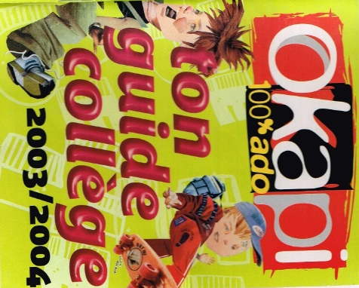  Titelseite des „Collège-Führers»,  © Bayard Presse –  Okapi 100 % ado – 2003, S. 1 | Situation und Aufgabenstellung  Am Ende der Sommerferien hast du bei deinem Austausch-partner in Frankreich eine Spezialausgabe der beliebten Jugendzeitschrift «Okapi» entdeckt, die zum französischen Schulanfang (La rentrée) veröffentlicht wurde. Sie enthält einen kleinen „Collège-Führer“, der über Örtlichkeiten, Personen etc. rund um die (neue) Schule informiert.  Da auch deine jüngere Schwester auf der deutschen Seite in ein paar Tagen von der Grundschule auf das Gymnasium wechselt, interessiert sie sich für den Inhalt dieses anspre-chenden, kleinen Heftchens und bittet dich, ihr die wichtig-sten Gemeinsamkeiten mit den deutschen Verhältnissen, aber auch Unterschiede zu erklären, die das französische «Collège» charakterisieren.

voc.: le guide (engl. the guide)

Aufgabenstellung

EA: Partner A

- Verschaffe dir einen Überblick:
Welche Seiten im Inhaltsverzeichnis, dem „Sommaire“ des „Guide“ (M 1, „G-C“, S. 2 - 3), sind zur Information deiner Schwester wichtig, die jetzt ans Gymnasium kommt?
Markiere die nur für sie interessanten Themen.
Skizziere das auf diesen Seiten zu erwartende Thema (in jeweils ein bis zwei Sätzen).

EA: Partner B

- Erkläre deiner Schwester die Örtlichkeiten, die du aus deinem deutschen Gymnasium kennst.
Zeige ihr dann zusätzliche, speziell französische Räumlichkeiten und erkläre ihr kurz deren Besonderheiten (M 2, „G-C“, p. 4 - 5).

PA: Partner A und B

- Sammelt die aus den Materialien herauslesbaren Unterschiede zwischen einem französischen „Collège“ und deinem deutschen Gymnasium.
Tauscht euch darüber aus, was euch daran gefällt und was nicht.

Material 1, fdt für EA Partner A - Arbeitsauftrag 1) Bearbeite zunächst nur dieses Arbeitsblatt!


« Mon guide collège », © Bayard Presse – Okapi 100 % ado -2003, S. 2 - 3
voc.: un adulte ein Erwachsener
la clé pour der Schlüssel zu

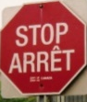 Achtung !!!!

Verwende die nächste Seite mit Unterstützungsstrategien erst, wenn …

1) du selber nicht weiterkommst.
2) du Deine Ergebnisse überprüfen möchtest.

Hinweis:
diese Seiten 2 und 3 des „Guide-Collège“ sind im Anhang dieser Datei (Seite 11) nochmals dargestellt – allerdings sind hier die Seiten separat aufgeführt. So können sie in vergrößerter Form eingesetzt und für eine arbeitsteilige PA auseinandergeschnitten verwendet werden.

Hilfreiche Sprachmittlungsstrategien und Lerndiagnose für EA Partner A - Arbeitsauftrag 1) Seite 1

Stratégies, bases lexicales et interculturelles (sommaire): Hast du die wesentlichen Angaben erfasst und dir Bekanntes strategisch zunutze gemacht? Überprüfe deine Vorgehensweise und kreuze an:

Überschriften mit Klassenziffern lesen  im Text: Orientierung an Schlüsselwörtern | - Informationen zur Orientierung sind wichtig  - Erwähnen der Anfangsklasse am Collège (la 6e) | □  □
Internationalismen zunutze machen | z. B. orienter sich orientieren (richten nach)  spécial,e (speziell)  le comité (un groupe de personnes)  progresser (progressiv, eng. progress)  profiter Profit (ausnutzen, gewinnen)  installer installieren (einrichten) | □
Umschreibungen verstehen /  erworbenes Fachwissen anwenden | z. B. la première année du collège  = la sixième / frz.-dt. Schulvergleich (Schema) | □
Wortfamilien benutzen  Bedeutungen ableiten | z. B. un an une année  le collège le collégien  rentrer la rentrée (au collège)  la sixième le(s) sixièmes (Schüler d. 5. Kl.) | □

Mögliche Lösungen: für Arbeitsauftrag A 1) – Partner A (M1) fiche de travail Seite 2

Graphische Übersicht : Das französische und deutsche Schulsystem im Vergleich (heraussuchen)

Die erste Klasse im Collège ist „la sixième“ (dann folgen, umgekehrt wie in Deutschland: 5e, 4e, 3e)

Schulsystem-Vergleich
Baccalauréat / Abitur
 |  |  |  |  |  |  |  |  |  |  |  | G 9 13.Klasse
 |  |  |  |  |  |  |  |  |  |  | Terminale | G 8 12. Klasse
 |  |  |  |  |  |  |  |  |  | Première |  | 11. Klasse
 |  |  |  |  |  |  |  |  | Seconde |  |  | 10.Klasse
 |  |  |  |  |  |  |  | 3e Troisième |  |  |  | 9. Klasse
 |  |  |  |  |  |  | 4e Quatrième |  |  |  |  | 8. Klasse
 |  |  |  |  |  | 5e Cinquième |  |  |  |  |  | 7. Klasse
 |  |  |  |  | 6e Sixième |  |  |  |  |  |  | 6. Klasse
 |  |  |  | CM 2 |  |  |  |  |  |  |  | 5. Klasse
 |  |  | CM 1 |  |  |  |  |  |  |  |  | 4. Klasse
 |  | CE 2 |  |  |  |  |  |  |  |  |  | 3. Klasse
 | CE 1 |  |  |  |  |  |  |  |  |  |  | 2. Klasse
CP |  |  |  |  |  |  |  |  |  |  |  | 1. Klasse
ÉCOLE MATERNELLE |  |  |  |  |  |  |  |  |  |  |  | KINDERGARTEN

☺ LYCÉE GYMNASIUM OBERSTUFE
(in G 8 gehört die 10. Kl. schon zur Oberstufe)
☺ COLLÈGE GYMNASIUM UNTER- / MITTELSTUFE
☺ ÉCOLE ÉLÉMENTAIRE GRUNDSCHULE

Mögliche Lösungen: für Arbeitsauftrag 1) – Partner A (M 1) fiche de travail Seite 3

Mögliche sprachmittelnde, mündliche Erklärungen für die Schwester:

Laut Inhaltsverzeichnis lassen sich folgende Informationen auf den aufgelisteten Seiten finden:

    - S. 4 – 5: Schlüsselwörter: salle par matière, lieux, orienter:

Auf diesen ersten zwei Seiten des Collège-Führers geht es um Räume, pro Fach;
Du sollst lernen, Dich insgesamt in den neuen neuen Räumlichkeiten zu orien-tieren.

    - S. 6 – 7 Schlüsselwörter: le comité, les adultes, progresser

Ein „Empfangskomitee“ an erwachsenen Personen, die Du während des Schuljahres immer wieder siehst und die Dich fördern, sind auf diesen zwei Seiten dargestellt.

    - S. 10 - 17 Schlüsselwörter: 6e, la sixième, première année

Auf diesen beiden folgenden Seiten geht es um Deine, die erste Klasse am Gymnasium / collège, d. h. die 5. Klasse im deutschen Gymnasium.
Denn die zweite Klasse am Gymnasium, la 5, die 6. Klasse ist auf der zweiten Seite präsentiert und auch die Folgeklassen 4e und 3^{e.}

    - S. 34 - 35 Schlüsselwörter: bienvenue les sixièmes, un album de …

Ganz am Ende des Heftchens geht es nochmals um deine Klasse, die Fünft-klässler. Hier wird so eine Art Willkommensspiel für die Fünftklässler veranstaltet. Ich glaube, man kann eine BD gewinnen.

Material 2 (fiche de travail les lieux stratégiques voc.: un lieu, des lieux = Ort, Räumlichkeiten)

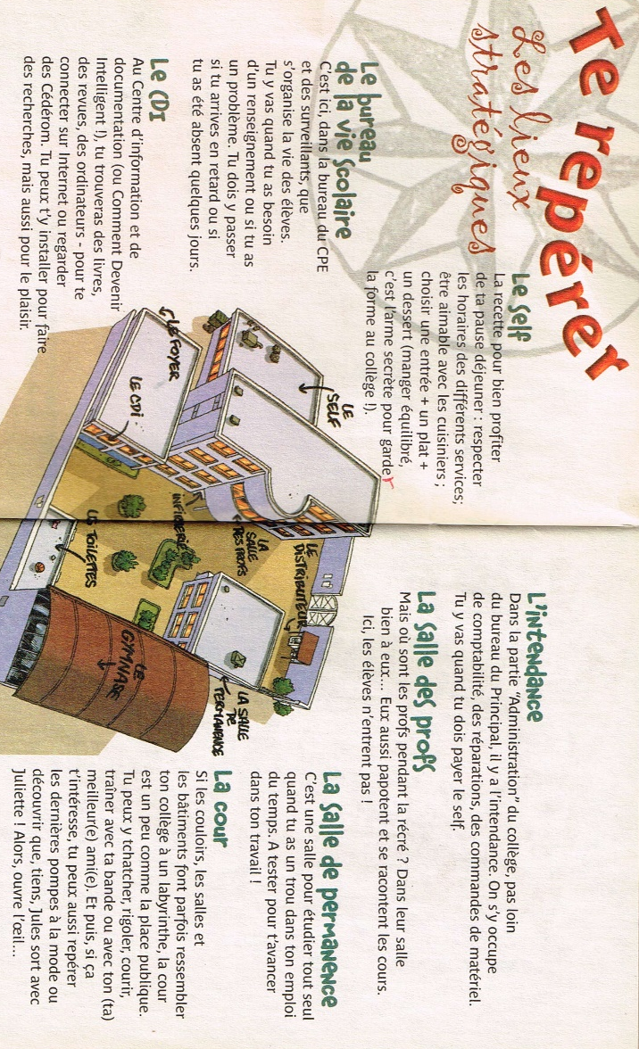
«Mon guide collège», © Bayard Presse – Okapi 100 % ado – 2003, S. 4 – 5 Illustration von TEHEM (Thierry MAUNIER).

M 2a Fdt Arbeitsauftrag 2) – Partner B Anleitung / Überprüfung der Vorgehensweise / Ergebnisse

Stratégies, bases lexicales et interculturelles (sommaire et lieux): Hast Du die wesentlichen Angaben erfasst und Dir Bekanntes strategisch zunutze gemacht? Überprüfe Deine Vorgehensweise u. kreuze an:

Überschriften / Texte nur bei Bedarf lesen Orientierung an Schlüsselwörtern im Text | - bekannte Räumlichkeiten heraussuchen  - bes. französische „Collège-Räume“ unterscheiden | □  □
Internationalismen zunutze machen | z. B. le self engl. self-service-restaurant  la pause die Pause  absent,e vgl. englisches Wort  la recherche Recherche (Nachforschung)  l‘administration Fremdwort, Verwaltung  infirmerie engl. infirmary (Krankenstation) | □
Umschreibungen zunutze machen / verstehen | z. B. la (salle de) permanence  = c’est une salle pour étudier … seul | □
Wortfamilien benutzen Bedeutungen ableiten | z. B. une cuisine le(s) cuisinier(s)  (re)chercher la recherche | □

Mögliche Lösungen: Arbeitsauftrag 2) - Partner B - (M 2) fiche de travail

Die in deutschen Gymnasium vorkommenden Räume:

- bei uns gibt es inzwischen auch eine Cafeteria bzw. eine Mensa, in der du dir dein Essen zusammenstellen kannst, und mindestens ein Lehrerzimmer.

Hinweis: die folgenden vier Örtlichkeiten sind nur auf der Illustration zu entdecken (beschriftet),
sie sind nicht mit zusätzlichem Text beschrieben:

- Natürlich haben wir auch den Pausenhof, bei uns erscheint er mir allerdings viel größer zu sein;
eine Sporthalle und Toiletten, die in unserem Gymnasium jedoch im Hauptgebäude sind und nicht in einem gesonderten Gebäude untergebracht sind.

- Ein Krankenzimmer gibt es auch in Deutschland, aber ich habe gehört, dass es in Frankreich oft größer ist und von speziellem Fachpersonal betreut wird.

Die charakteristischen französischen Räumlichkeiten:

      - das Büro der Aufsichtspersonen ist etwas völlig Andersartiges als in Deutschland, wo die Verspätungen und das Fehlen von den Lehrern vermerkt werden.

      - die Bibliothek hat neben Büchern, Zeitschriften und DVDs auch Computer für Recherchemöglichkeiten, das gibt es in der Größe an deutschen Schulen nur sehr selten.

      - die Verwaltung neben dem Schulleiterbüro (und dem Sekretariat); von hier aus werden auch Reparaturen, Materialbeschaffung organisiert – ist bei uns nur mit einem Hausmeister abgedeckt. Bei uns übernehmen viele Lehrer und das Schulsekretariat diese Verwaltungsaufgaben.

      - der Studiensaal zum Arbeiten in Frei-/ Hohlstunden, unter Aufsicht ist auch eine ganz besondere Einrichtung in Frankreich. Dort werden oft mehrere Klassen gesammelt und von nur einer Aufsicht, einem „surveillant“, beaufsichtigt.

fiche de travail /Lernstandsüberprüfung des Arbeitsauftrags 3) - Partner A und B / Mögliche Lösungen:

Vergleich des deutschen und französischen Schulsystems mit persönlicher Stellungnahme:

Überprüfe Deinen Arbeitsprozess, die Gesprächsergebnisse und Euren Meinungsaustausch. Kreuze an.

Vertrautes  aus dem Deutschen Schulsystem |  | Besonderheiten  des französischen Schulsystems und deren Bewertung
Vieles ist ja wirklich ähnlich in der deutschen weiterführenden Schule, denn es gibt z. B. …  - einige Räumlichkeiten und Einrichtungen inzwischen auch an vielen deutschen Schulen (Kantine / Mensa), aber einige auch nicht,  wie z. B.  - Die Aufsichten werden von den Lehrern durchgeführt, aber in der Hausaufgabenbetreuung findet man auch in Deutschland inzwischen pädagogische Helfer / Nachhilfe-Betreuer  - die Bibliothek wird von Schülern und/ oder Lehrern meist nur in den großen Pausen zur Ausleihe geöffnet.  - Das Krankenzimmer wird in Deutsch-land von der Schulsekretärin betreut | □  □  □  □  □  □  □  □ | Vieles ist jedoch auch wirklich anders im französischen Schulsystem, denn es gibt z. B. …  - besondere Räume, wie einen großen Aufsichts- bzw. Studiensaal, in dem alle Schüler gemeinsam beauf-sichtigt werden in den Freistunden.  - ein Extra-Büro für die Aufsichtspersonen, wo Ver-spätungen und Fehlzeiten vermerkt werden; diese  „surveillants“ sind meist junge Studenten, die Schüler beaufsichtigen - das gibt es nur in Frank-reich.  - ein CDI / eine große Bibliothek mit einer Fachauf-sicht/ einer/m wirklich ausgebildeten Bibliothe-kar(in) mit viel Fachwissen ist in Frankreich ganz selbstverständlich an jedem Collège zu finden.  - Ich habe gehört, dass die „Krankenstation“ in Frank-reich von speziell ausgebildeten PflegerInnen ver-  sorgt wird. | □  □  □  □  □  □  □  □
Ich denke, dass in Deutschland …  mehr Fachpersonal durchaus Sinn ma-chen würde in den Schulen, z. B. eine Krankenschwester und eine dauerhafte Aufsicht in der Bücherei.  Dafür sind die deutschen SchülerInnen meist nicht so lange an der Schule wie in Frankreich – täglich, außer mittwochs und samstags bis 16 Uhr! … |  | Es gibt in Frankreich …  offensichtlich mehr (Fach)Personal an den Schulen und  ich finde, dass …  die jungen Aufsichtspersonen, eine Krankenschwester vor Ort sind natürlich hilfreich, aber ich habe auch gehört / erfahren, dass …

Anhang: Material 1, fdt (geteilte Version für PA - Arbeitsauftrag 1) Bearbeite zunächst nur dieses Arbeitsblatt!
voc.:
un adulte ein Erwachsener

la clé pour der Schlüssel zu

« Mon guide collège », © Bayard Presse – Okapi 100 % ado -2003, S.2-3
Achtung !!!!

Verwende die nächste Seite mit Unterstützungsstrategien erst, wenn …

1) du selber nicht weiterkommst.

2) du Deine Ergebnisse überprüfen möch-
test.

